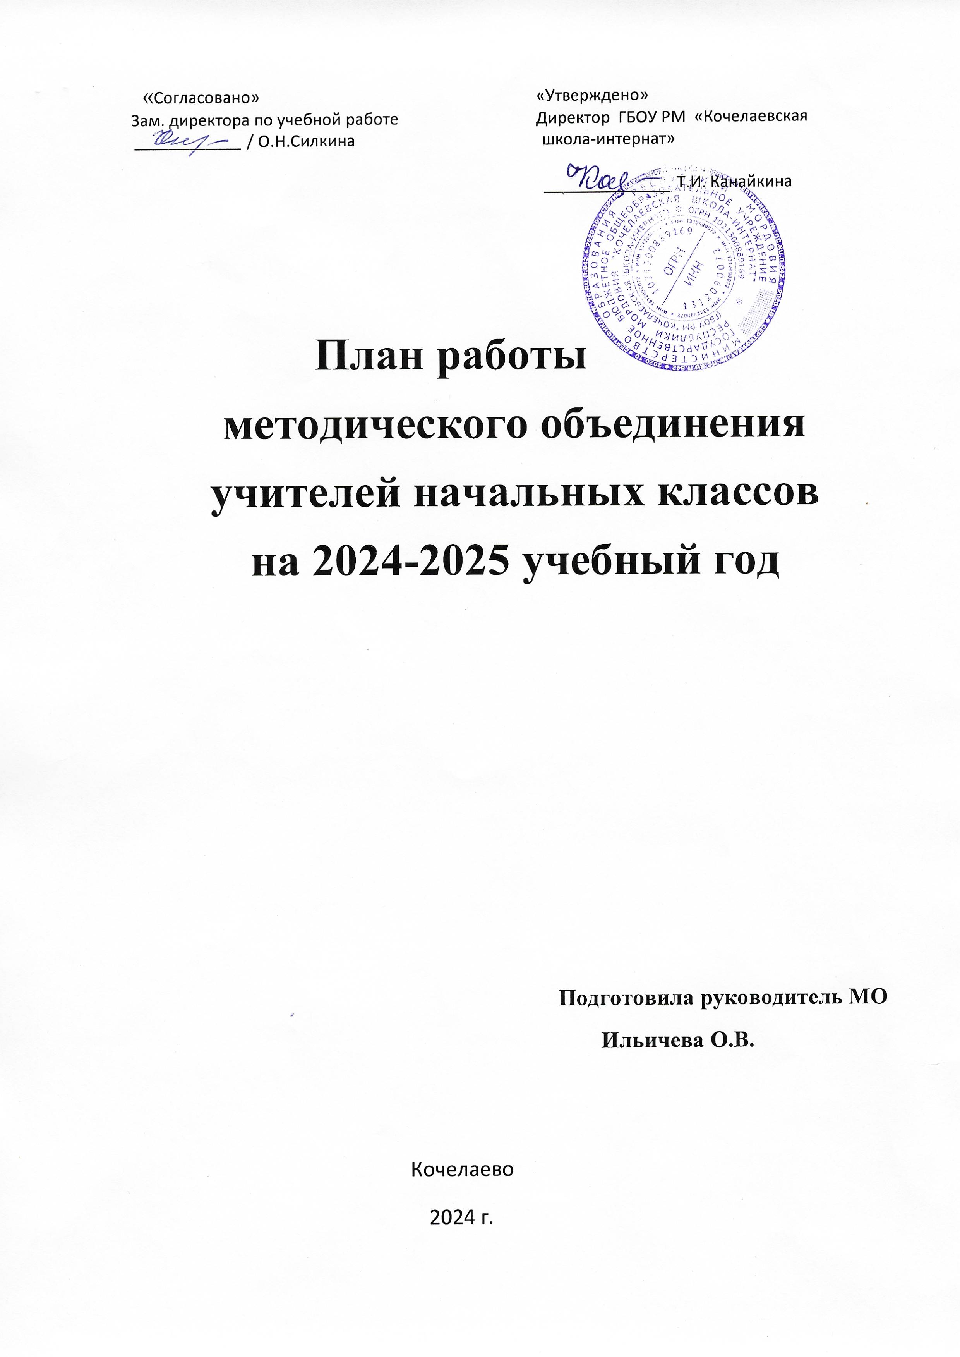

Тема МО классных руководителей на 2024- 2025 уч. год

«Современные образовательные технологии и методы в воспитательной системы классного руководителя в условиях реализации ФГОС третьего поколения»

В соответствии с законом №304 ФЗ от 31.07.2020 «О внесении изменений в ФЗ «об образовании».

**Цель:** Совершенствование и овладение формами методами, приёмами воспитания через повышение педагогического мастерства, современных образовательных технологий, для повышения

эффективности воспитательной работы классных руководителей.

Задачи:

1. Оказание помощи классному руководителю в совершенствовании форм и методов организации воспитательной работы класса. Продолжить работу по повышению квалификации по темам самообразования с помощью образовательных площадок Интернета; открытых мероприятий, использование передового опыта коллег.
2. Формирование у классных руководителей теоретической и практической базы для моделирования системы воспитания в классе. Повышение теоретического и практического уровня по вопросам

детской психологии через участие в работе психологического практикума.

1. Усиление влияния школы на социализацию личности школьника, его адаптации к современным экономическим условиям, активное внедрение интерактивных (традиционных и инновационных) форм воспитательной работы.
2. Организация условий здоровье сбережения для успешного обучения и воспитания учащихся. 5.Изучение и обобщение интересного опыта работы классного руководителя.
3. Развитие творческих способностей педагога.

Приоритетные направления методической работы:

* + Повышение теоретического, методического уровня подготовки классных руководителей по вопросам психологии и педагогики воспитательной работы.
  + Информирование о нормативно-правовой и методической базе, регулирующей работу классных руководителей.
  + Обобщение, систематизация и распространение передового педагогического опыта.
  + Вооружение классных руководителей современными воспитательными технологиями и знаниями современных форм и методов работы.
  + Работа с нормативными документами.

Формы методической работы:

Совещания, семинары, круглые столы, творческие отчёты классных руководителей; открытые классные часы и мероприятия; доклады, сообщения, презентации; изучение и обсуждение

документов и передового педагогического опыта, тренинги; обзор идей личностного развития ребенка; деловые игры; практикумы, семинары; методические конференции; мастер-класс; "мозговой штурм".

Предполагаемый результат:

Повышение методической культуры классных руководителей и, как следствие, повышение уровня воспитанности обучающихся.

Функции МО классных руководителей

**Методическая функция**

Создание папки классного руководителя

* протоколы родительских собраний, плановые инструктажи по Т.Б.
* банк воспитательных мероприятий
* Участие в мероприятиях течение года

Организационно-координационная функция

* Совместная деятельность классного руководителя с психологической службой, библиотекой и предметными МО по изучению развития личности в классном коллективе в течение года.

Функция планирования и анализа

* Анализ инновационной работы.
* Самоанализ воспитательной деятельности.

Инновационная функция

* Включение информационных технологий в воспитательный процесс
* Публикация в СМИ

Функциональные обязанности классного руководителя:

В процессе организации воспитательной работы в классе классный руководитель осуществляет следующие функции:

- изучение личности учащихся

* анализ координации и коррекции образовательного процесса и взаимоотношений в классе (учащихся между собой в классе и с учащимися других классов, учащихся и учителей…)
  + организация планирования, подготовки, проведения и подведения итогов периодов жизнедеятельности классного коллектива и классных мероприятий: классных часов, минут информации и общения, огоньков, конкурсов и т.д.
* социальная защита учащихся (совместно с социальным педагогом)
  + работа с родителями учащихся
  + педагогическое обеспечение деятельности ученического самоуправления в классе
  + организация, ведение классного журнала и дневников учащихся осуществляется свои функции, классное руководство.

В начале учебного года:

* составляет список класса и оформляет классный журнал
* изучает условия семейного воспитания
* уточняет или составляет социальный портрет класса и сдает его социальному педагогу
* собирает полную информацию об участии учащихся класса в конкурсах
* проводит работу по вовлечению учащихся в разнообразную деятельность, в целях развития их способностей)
* организует коллективное планирование
* составляет план воспитательной работы класса, согласовывает его с руководителем МО классных руководителей и сдает на утверждение заместителю директора по ВР.

Ежедневно:

* отмечает в классном журнале отсутствующих учащихся
* осуществляет педагогическую помощь активу класса
* осуществляет контроль за внешним видом учащихся и наличием у них сменной обуви
* осуществляет контроль за дежурством по классу. Еженедельно:
* проверяет дневники учащихся
* осуществляет контроль за ведением классного журнала учителями-предметниками
* проводит классный час Ежемесячно:
* организует коллектив класса на участие в школьных делах
* помогает активу организовывать подведение итогов жизнедеятельности классных коллективов
* проводит занятия по ПДД и плановый инструктаж по ТБ
* контролирует участие в кружках, секциях, клубах, других объединениях учащихся своего класса, требующих особой педагогической заботы.

В течение четверти:

* организует выполнение рекомендаций медицинских работников по охране здоровья учащихся
* помогает активу в организации жизнедеятельности класса (планирование, организация дел, коллективный анализ)
* организовывает дежурство класса (по графику) по школе
* оперативно информирует социального педагога, заместителя директора по ВР или директора школы о девиантном поведении учащихся, о случаях грубого нарушения учащихся класса устава школы.
* проводит родительское собрание
* организует работу родительского комитета класса
* посещает МО классных руководителей, семинары, совещания по вопросам воспитательной работы…
* В конце четверти
* организует подведение итогов учебы учащихся и жизнедеятельности класса в прошедшей четверти
* сдает заместителю директора по учебно- воспитательной работе отчет об успеваемости класса и оформленный классный журнал

Во время каникул

* участвует в работе МО классных руководителей
* совместно с ученическим активом, родителями организует каникулярные мероприятия своего класса

В конце учебного года

* организовывает подведение итогов жизнедеятельности класса в учебном году
* проводит педагогический анализ учебно-воспитательного процесса в классе и сдает его заместителю директора по воспитательной работе
* получает от родителей учащихся данные о летнем отдыхе детей

**План работы МО классных руководителей на 2024- 2025 учебный год**

|  |  |  |  |  |
| --- | --- | --- | --- | --- |
| **Сроки** | **Тема** | **Вопросы для обсуждения** | **Форма проведения** | **Ответственные** |
| **Организационно - учебная воспитательная работа**  **Проектировочная деятельность и планирование воспитательной работы** | | | | |
| Заседание  №1 август | **Тема:** Организация воспитательной работы в 2023/2024 учебном году. | 1.Утверждение плана работы на  2024/2025 учебный год. Рекомендации по составлению планов. |  | Зам. директора по ВР |
|  | Эффективность воспитательной работы.  Работа классного руководителя в условиях ФГОС. | 2.Рассмотрение нормативных  документов по организации воспитательной работы в 2024/2025 учебном году.  (изменения в системе образования с принятием закона  «О внесении изменений ФГОС  «Об образовании в Российской  Федерации»). Функциональные обязанности классного руководителя.  Единый комплекс воспитательной  работы. | Методический практикум | Зам. директора по ВР |
|  |  | Проектировочная деятельность и планирование воспитательной работы в классе. |  | Зам. директора по ВР |
|  |  | Составление графика открытых классных мероприятий. |  | Руководитель МО классных руководителей |
|  |  |  |  |  |
|  |  | Планирование и анализ уровня воспитательной работы школы с учётом требований ФГОС. |  | Зам. директора по ВР |

|  |  |  |  |  |  |  |  |
| --- | --- | --- | --- | --- | --- | --- | --- |
|  |  | | Мониторинг обучающихся отдельных категорий (многодетные, ТЖС, потерявшие кормильца, сироты и опекаемые, дети с ОВЗ. Составление  социального паспорта класса. | |  | | Социальный Педагог |
| **Межсессионная работа Сентябрь – октябрь 2024 год** | | | Выбор тем самообразования классными руководителями   * Функциональные обязанности классного руководителя. * Подготовка документации классными руководителями * Проведение месячника безопасности детей * Организация детского самоуправления * Проведение открытых уроков- классных часов (согласно   индивидуальному графику) | | | | Классные руководители |
| **Аналитико –диагностическая работа** | | | | | | | |
| Формирование банка данных о классных руководителях. | | | Анализ воспитательной работы классных руководителей. | | | Индивидуальная работа с учащимися, с  классными руководителями. | |
| **Информационно – методическая работа** | | | | | | | |
| Подготовка электронной и печатной продукции методического характера. | | | | Методическая копилка классного руководителя. | | | |
| **Самообразование и самовоспитание как основа успешности педагога** | | | | | | | |
| Управление самообразованием и самовоспитанием учащихся. | | Стимулирование процесса самообразования и воспитания | | | | | |
| Заседание  № 2  Ноябрь | **1.Тема:**  **«**Применение [инновацион](http://pandia.ru/text/category/innovatcionnie_tehnologii/) [ных технологий](http://pandia.ru/text/category/innovatcionnie_tehnologii/) в воспитательной работе как средство создания комфортной среды для участников образовательного и воспитательного процесса». | 1.Применение инновационных технологий в воспитательной работе школы. | | | Круглый стол | | Классный руководитель класса |
| 2.Ярмарка педагогических идей | Ярмарка  педагогических идей на тему: «Классный проект - как сделать классное дело интересным и содержательным». | | | Семинар- практикум | | Классные руководители |

|  |  |  |  |  |
| --- | --- | --- | --- | --- |
|  | **Тема:** «Применение новых форм организации урочной и внеурочной  деятельности, в работе с детьми». | Практическое применение новых форм организации  урочной и внеурочной  деятельности, в работе с детьми. | Семинар- практикум | Классный руководитель  . |
| **Тема:** «Особенности организации и проведения классного часа с учётом требований ФГОС» | Современные классный час | Семинар- практикум | Классный руководитель |
|  |  |  |  |
| **Тема:** «Конфликты в семье». Психолого –  педагогические создания ситуации успеха. | Как избежать конфликтов.  Как общаться с родителями, чтобы | Круглый стол | Педагог – психолог |
| **Тема: «** Влияние духовно  – нравственного воспитания на  формирование дружеского отношения в коллективе» | Как сохранить  дружескую атмосферу с помощью духовно – нравственного воспитания. | Семинар - практикум | Классный руководитель |
| **Межсессионная работа: ноябрь декабрь 2024 год** | | Подготовка документации классными руководителями;   * Инструктажи по технике безопасного поведения школьника в гимназии; * Инструктивно-методическое совещание   «Внешний вид учащихся» (школьная форма, правила поведения в образовательном учреждении);   * Подготовка и участие в месячнике   «Правовых знаний»;   * Посещение и анализ внеурочной   деятельности классных руководителей;   * Проведение открытых уроков- классных часов (согласно индивидуальному   графику)   * Анкетирование участников воспитательного процесса по вопросам активности в школьной и классной жизни; * Подготовка классных коллективов к новому году (Инновационные формы проведения мероприятий); * Инструктажи по техники безопасного поведения школьника во время зимних каникул. | | Классные руководители |
| Заседание  №3  Январь | Отчет по воспитательной работе за I полугодие 2024- учебный год». | Анализ воспитательной работы классных руководителей за I полугодие 2024 учебный год. | Круглый стол | Зам. директора по ВР  МО классных руководителей |

|  |  |  |  |  |  |
| --- | --- | --- | --- | --- | --- |
|  | **Тема:**«Воспитательные технологии. Проектная деятельность в работе  классного руководителя». | Организация работы классных коллективов по реализации проектов социальной  направленности. |  | | Классный руководитель |
| **Тема:** «Роль классного руководителя в становлении классного коллектива и его влияние на формирование личности». | Формирование классного коллектива. | Классный руководитель |
| **Тема: «** Взаимодействие семьи и школы в воспитании по  формированию нравственной культуры ребёнка». | Сотрудничество между учитель –родитель | Классный руководитель |
| **Тема:**  «Эффективность формы очного и дистанционного взаимодействия педагога с семьёй в соответствии с требованиями ФГОС». | Эффективные методы работы | Круглый стол | | МО классных руководителей и кл. рук. |
| **Тема:** «Оптимизация коммуникации взаимодействия в триаде  «ученик - педагог – родитель» средством современных технологий» | О тесном  сотрудничестве ученик  «педагог – родитель». | Круглый стол | | Социальный педагог |
| **Межсессионная работа: Январь –февраль –март 2025 год** | | * Индивидуальные собеседования по теме самообразования. * Корректирование рабочей программы воспитания в соответствии с анализом по первому полугодию. * Планирование деятельности классных коллективов ко Дню Победы. * Инструктажи по технике безопасного поведения школьника в гимназии. | | | МО классных руководителей  Классные руководители |
| Заседание  №4 март | **Тема:**«Развитие индивидуальности учащихся в процессе их воспитания.  Здоровьесберегающие технологии в воспитательном процессе». | Внедрение  здоровьесберегающих технологий в работе классных руководителей; | | Методический практикум | Классный руководитель |
| Здоровый образ жизни | Профилактика употребления ПАВ; | | Классные руководители |

|  |  |  |  |  |  |  |  |
| --- | --- | --- | --- | --- | --- | --- | --- |
|  | **Тема: «**Развитие индивидуальности учащихся в процессе их воспитания». | | Как развивается ребёнок в процессе воспитания; во время урочной и неурочной деятельности. | |  | | Классный руководитель |
| **Тема:** «Урочная и внеурочная деятельность в школе, по аспекту содержания ФГОС» | | Новые стандарты и применение в практике | | Классный руководитель |
| **Тема: «**Взаимодействие педагога с родителями как фактор содействия становлению индивидуальности детей». | | Как помочь ребенку и семье | | Педагог – психолог |
| **Тема:** « Нравственно – патриотическое воспитание через различные виды  деятельности» | | Различные виды  деятельности воспитания | | Классный руководитель |
| **Межсессионная работа: апрель-май 2025 год** | | | Ведение журналов инструктажей по ТБ.   * Инструктажи по ТБ и ОБЖ. Методические рекомендации Планирование деятельности классных коллективов ко Дню Победы. * Инструктажи по технике безопасного поведения школьника в гимназии. * проведение открытых уроков, мероприятий - классных часов (согласно индивидуальному графику); * Обзор методической литературы по развитию положительных качеств личности * Обзор методической литературы по проблемам организации воспитательной деятельности. | | | | Классные руководители |
| **Контрольно – инспекционная деятельность. Подведение итогов** | | | | | | | |
| Выполнение плана воспитательной работы. | | Протоколы родительских собраний. | | | | Проведение мероприятий. | |
| Заседание  №5  Май | **Тема:** Мониторинг эффективности воспитательной работы. | «Мастерская  педагогического опыта». 2.Анализ работы ШМО классных руководителей за учебный год.  Итоги года. | | Методичес кий практикум | | Зам. директора по ВР  МО классных руководителей  Классные руководители | |
| Составление перспективного плана работы на 2025- 2026 учебный год. | | Зам. директора по ВР | |

|  |  |  |  |  |
| --- | --- | --- | --- | --- |
|  |  | Работа классных руководителей по предупреждению ДТТ, по предотвращению  детского суицида, употребления ПАВ, по профилактике наркомании, табакокурения и алкоголизма,  информбезопасность |  | Классные руководители |
| Формы взаимодействия классного руководителя и семьи (результаты внутришкольного контроля). | Зам. директора по ВР |
| Уровень воспитанности и социализации учащихся.  8.Творческие отчеты («Ярмарка идей»). | Классные руководители |
| Организация летнего отдыха | Социальный педагог. |
| **Межсессионная работа: май – июнь 2025 г** | | Уровень воспитанности и диагностики Личностного роста учащихся.   * Создание банка интересных педагогических идей * Участие в массовых мероприятиях ОУ. * Организация летнего отдыха учащихся   - Составление плана работы МО классных руководителей на 2024-2025  учебный год. | | Зам. директора по ВР   МО классных руководителей .  Классные руководители   Социальный педагог |
| **В течение года** | | | | |
| Подготовка документации классного руководителя.  Проведение диагностики уровня воспитанности личности и развития классных коллективов. Проведение мероприятий. Безопасность детей.  Организация экскурсий.  Разъяснительная работа по соблюдению Устава ОО, внешнего вида обучающихся. Организация ученического самоуправления.  Изучение эффективности воспитательного процесса в классе.  Создание банка интересных педагогических идей и взаимопосещение классных мероприятий. Участие в массовых мероприятиях школы.  Консультации для классных руководителей по вопросам ведения документации классных руководителей, организация работы с родителями.  Тесное сотрудничество – учитель- родитель – ученик. | | | | |

|  |  |  |
| --- | --- | --- |
|  |  |  |
|  |  |  |
|  |  |  |
|  |  |  |
|  |  |  |
|  |  |  |
|  |  |  |